Rätselweg Altstätten 2026
Inhalt
Wettbewerb 2
1. Rätsel: Fehler Suche 3
2. Rätsel: Fragen und Antworten 4
3. Rätsel: Sudoku 5
4. Rätsel: Logikrätsel 7
5. Rätsel: Gehirntraining 8
6. Rätsel: Spurensuche 9
7. Rätsel: Was ist das? 10
8. Rätsel: Rechenrätsel 11
9. Rätsel: Buchstabensalat 12

Es handelt sich lediglich um Beispiele. Die Rätsel können frei gewählt werden.

Wettbewerb

Die Rätsel sollen einfach und verständlich notiert werden – inklusive Lösung, damit auch die kniffligsten Ideen geknackt werden können. Zur Inspiration gibt es Beispiele aus den vergangenen Jahren. Für eure Rätsel verwendet bitte die Vorlage.
Einsendeschluss ist 31. Mai 2026, damit die Tafeln rechtzeitig zu Beginn der Sommerferien ausgetauscht werden können.

Mitmachen lohnt sich
Die eingereichten Rätsel werden von den Lernenden der Stadtverwaltungen getestet und geprüft: Die besten neun, respektive 18 Aufgaben, schaffen es auf den Familienrätselweg. Wer ein ausgewähltes Rätsel beigesteuert hat, gewinnt einen Preis. Und auch die anderen gehen nicht ganz leer aus: Sie erhalten ein kleines Dankeschön, denn ihre Aufgaben können vielleicht in den nächsten Jahren genutzt werden.
Die Stadtverwaltung freut sich auf ganz viel Post von kleinen und grossen Knobelfans an kanzlei@altstaetten.ch. Auch beantworten die Mitarbeitenden der Stadtverwaltung Fragen dazu.

Rätsel: Fehler Suche

Aufgabe: Kreist die zehn Unterschiede auf eurem Laufblatt ein.

Auf dem Bild Fehler einzeichnen.

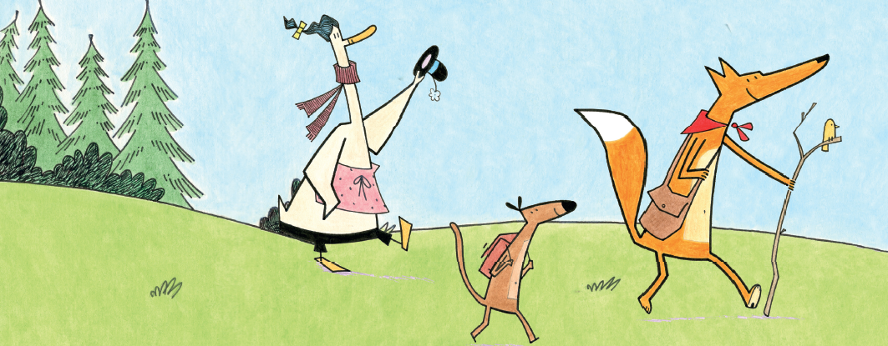

Rätsel: Fragen und Antworten

Aufgabe: Notiert die Lösungsbuchstaben aufs Laufblatt und schon entsteht ein Wort.
Kleiner Tipp: Vielleicht findet ihr ja das Lösungswort raus, ohne alle Fragen beantworten zu können?

Kinder:
V: | G: | W:
A: | O: | R:
R: | G: | N:
I: | S: | E:

Lösungswort:

Erwachsene:
- ?
H: | M: | E:
G: | I: | A:
R: | S: | E:
H: | D: | S:
E: | C: | O:
H: | L: | R:

Lösungswort:

Rätsel: Sudoku

Aufgabe: Notiert auf eurem Laufblatt die fehlenden Zahlen von 1 bis 4. Jede dieser Zahlen darf pro Quadrat UND pro Spalte UND pro Zeile nur einmal vorkommen. Die Grossgewachsenen ergänzen die Zahlen 1 bis 9 ins zweite Rätsel.

Kinder:

1 | 2 |  | 4
 |  | 1
 |  |  | 3
4

Lösung:
1 | 2 | 3 | 4
3 | 4 | 1 | 2
2 | 1 | 4 | 3
4 | 3 | 2 | 1

Erwachsene:

1 |  |  | 2 | 5 |  | 6 |  | 8
 | 4 |  |  | 8 |  |  | 5
5 |  | 8 |  |  |  |  |  | 2
 |  |  |  | 4 |  | 8
4 |  |  | 8 |  | 1 |  | 6
 | 5 |  |  | 2 | 6
7 |  | 4 | 1 | 6 | 2 | 5
6 |  | 5 | 4 | 7 |  | 1 | 2 | 3
2 |  |  | 5 | 3 | 8 | 7

Lösung:
1 | 9 | 7 | 2 | 5 | 4 | 6 | 3 | 8
3 | 4 | 2 | 6 | 8 | 7 | 9 | 5 | 1
5 | 6 | 8 | 9 | 1 | 3 | 4 | 7 | 2
9 | 2 | 6 | 3 | 4 | 5 | 8 | 1 | 7
4 | 7 | 3 | 8 | 9 | 1 | 2 | 6 | 5
8 | 5 | 1 | 7 | 2 | 6 | 3 | 9 | 4
7 | 3 | 4 | 1 | 6 | 2 | 5 | 8 | 9
6 | 8 | 5 | 4 | 7 | 9 | 1 | 2 | 3
2 | 1 | 9 | 5 | 3 | 8 | 7 | 4 | 6

Rätsel: Logikrätsel

Aufgabe: Notiert die nachfolgenden Infos in die Tabelle auf eurem Laufblatt, sodass ihr schliesslich Name, Art und Farbe der vier Tiere kennt.

Toni ist zwischen Fritz und Jo
Neben dem Specht sitzt ein Mäusebussard.
Max ist blau.
Fritz ist nicht braun.
Max ist nicht neben Jo.
Der Specht ist schwarz-weiss.
Max ist der Vierte.
Die Schneeeule ist weiss.
Jo ist eine Schneeeule.
Max ist ein Blaufink.

 | 1 | 2 | 3 | 4
Name
Art
Farbe

Lösung

Name | Jo | Toni | Fritz | Max
Art | Schnee-Eule | Mäusebussard | Specht | Blaufink
Farbe | Weiss | Braun | Schwarz-weiss | blau

Rätsel: Gehirntraining

Aufgabe Kinder: Wie viele Dreiecke seht ihr?

Lösung: 5

Aufgabe Erwachsene: Wie viele Dreiecke verstecken sich in der Figur?

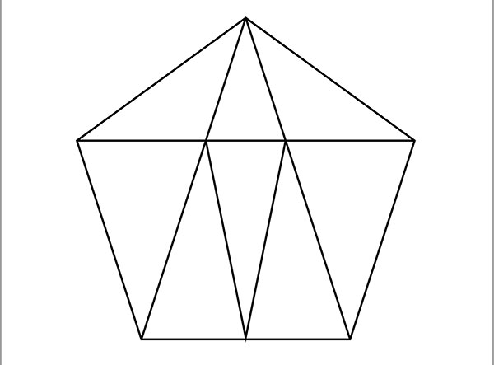

Lösung: 14

Rätsel: Spurensuche

Aufgabe Kinder: Zählt die Fussabdrücke unten von Flo, Gabi und Wisi und schreibt die Zahlen direkt aufs Blatt.

Aufgabe Erwachsene: Flo, Gabi und Wisi haben noch weitere Spuren hinterlassen… Findet sie, zählt sie zu den anderen dazu und schreibt die Gesamtzahlen auf euer Laufblatt.

Rätsel: Was ist das?

Aufgabe: Notiert die Namen der Dinge auf eurem Laufblatt. Tipp: Manchmal lohnt es sich, zweimal hinzusehen.

Kinder


Brunnen


Flasche

Glühbirne

Erwachsene:


Stuhl


Sitzmöbel


Brunnen

Rätsel: Rechenrätsel

Aufgabe: Notiert die Zahl von Wisi und die Summe unserer Rechnung aufs Laufblatt.

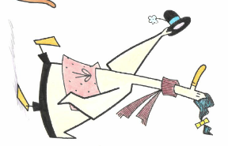 | - 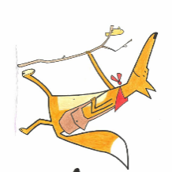 |  | = 5
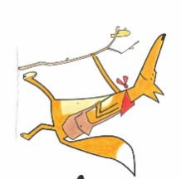 | + | - | = 10
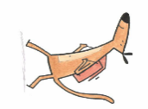 | + | - | = 18
Kinder |  |  | =?
Erwachsene | + | x | = ?

Lösung:
- Lösung: 13
- Lösung: 63

Rätsel: Buchstabensalat

Aufgabe: Notiert die drei Lösungswörter auf euer Laufblatt.

G
V L
O E

E H A
H T
S A D C N

S W D E
R U K
N A
K C A
C R

Lösung:
- Vogel
- Handtasche
- Wanderrucksack

